盘丝洞新增特效
- 百目魔君技能特效
攻击敌方部将时在部将上方降下一个魔眼用激光攻击敌方部将
特效命名：e_ui_battlecard_texing_46
参考：，
- 盘丝洞手牌中部将受到增益特效
手牌中部将周围生长出一部分蛛丝然后蛛丝消散,整体上升的动画。
特效命名: E_battlecard_73。
参考E_ui_BattleCard_34,37,56等等
- 盘丝大仙触发技能特效
蛛丝从场上的部将快速延展到整个手牌区(一个范围)，给人一种抽取属性的感觉。
特效命名:E_battlecard_74。
- 变身特效1
播放一个金箍出现并下落的动画，周边带一些金片下坠的粒子特效。时长1.5s
特效命名:E_ui_BattleCard_75
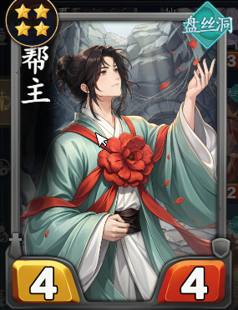变身前 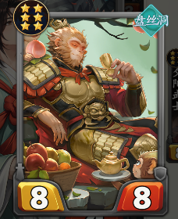变身后
- 变身特效2
播放一个一把剑出现并下落的动画，周边带一些樱花坠落的粒子特效，时长1.5s
特效命名:E_ui_BattleCard_76
樱花部分可以参考E_ui_BattleCard_47的
- 大圣回血特效
一些绿色+号上升动画，还有一些绿色粒子上升，整体动画表示回血，时长1s
特效命名:E_ui_BattleCard_77

